LỊCH SỬ KIỂM THỬ PHẦN MỀM:

**QUẢN LÝ NHIỆM VỤ KHOA HỌC VÀ CÔNG NGHỆ QUẢNG BÌNH**

- **Ngày 30/6/2023:**

* Chức năng: Đề xuất đặt hàng->Đề xuất cấp tỉnh nó hiển thị dữ liệu cấp cơ sở.

Đề xuất đặt hàng->Đề xuất cấp Nhà nước nó hiển thị dữ liệu cấp tỉnh.

Thiếu menu: **Đề xuất cấp cơ sở; cấp nhà nước, quốc gia**

**\* Nhiệm vụ phê duyệt -> Hồ sở đăng ký:** Bổ sung thêm các trường lọc theo Năm, Cấp, lĩnh vực khi chọn nhiệm vụ, vì theo thời gian có thể lên hàng trăm đề tài, khó tìm.

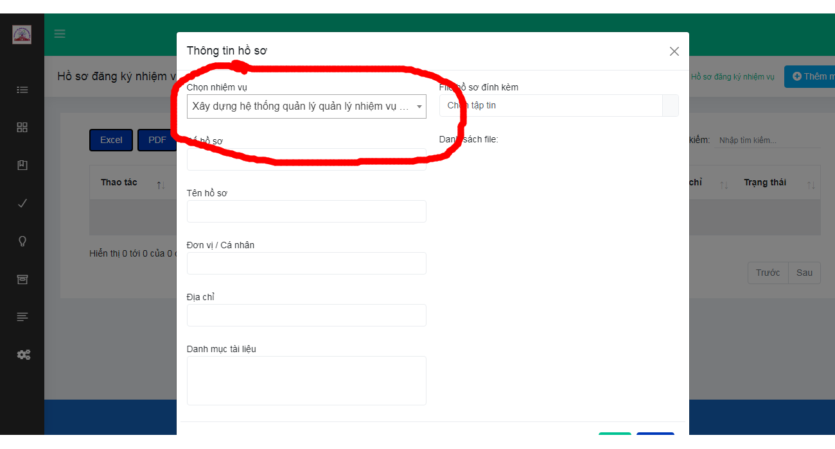

Hiện nay **không cho lưu hồ sơ.**

Bổ sung thêm 1 ô: **Chủ nhiệm nhiệm vụ** phía dưới Đơn vị/Cá nhân (xóa Cá nhân đi)

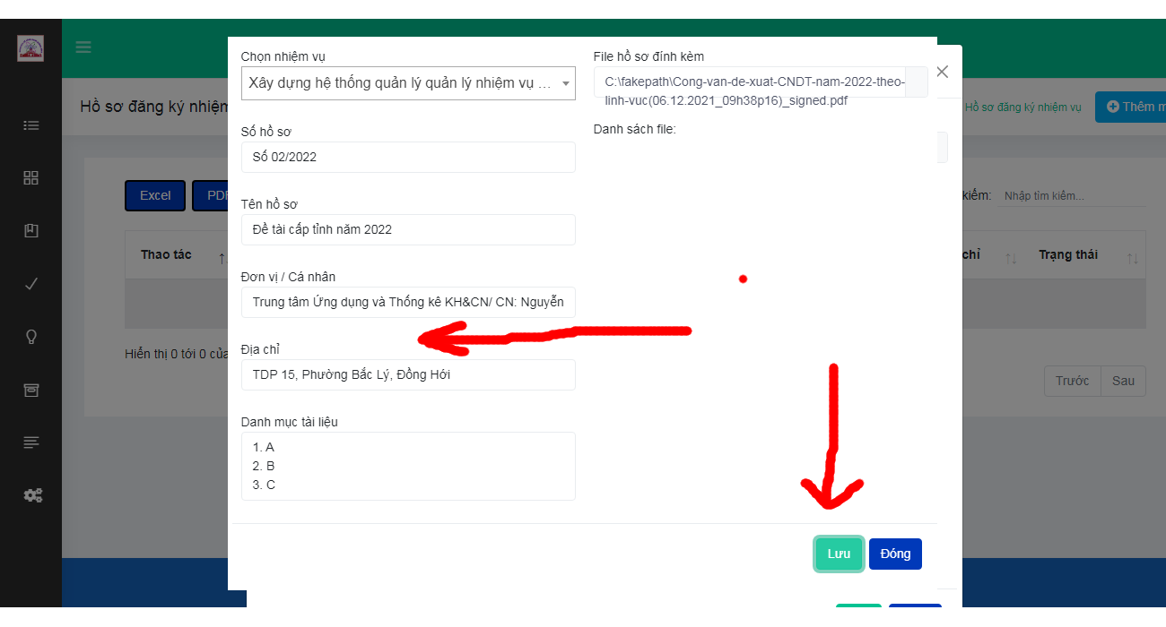

Các Thao tác trong **Hệ thống** đang lỗi, không vào được, không cho lưu

